# 对音频文件进行mp3编码和解码

1. 对应代码：mp3.py
2. 输入PCM音频并进行mp3压缩
   1. 输出结果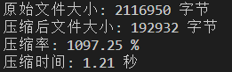
3. mp3压缩基本流程：（见README.md）  
   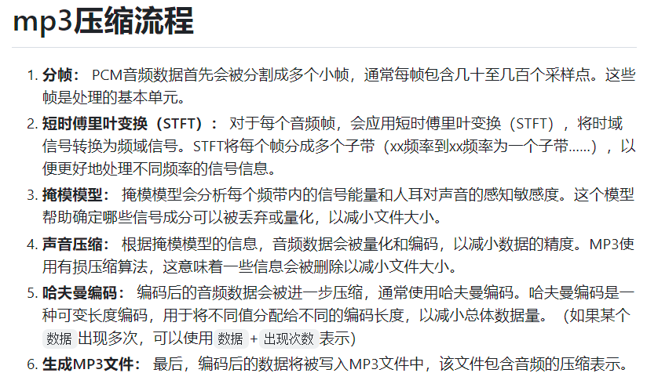

# 对BMP图像进行JPEG压缩

1. 对应代码：bmp.py
2. 输出结果  
   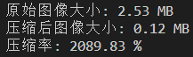
3. JPEG压缩基本流程：（见README.md）  
   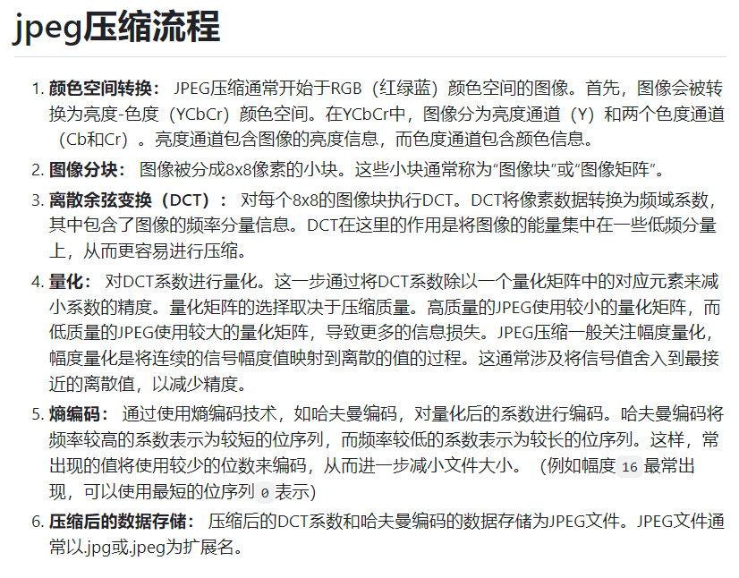

# 对视频进行H.265压缩

1. 对应代码：H265.py
2. 压缩前后对比：  
   